

【プレスリリース】
2026年4月28日
報道関係各位

*本プレスリリースは、独congatecが、2026年4月16日（現地時間）、ドイツで発表したプレスリリースの抄訳です。

組込みコンピューティングアプリケーションのコストとエネルギー効率を最適化する、
インテル Core Series 3 プロセッサー搭載の新しい COM Express モジュール

conga-TC300 – エッジAIへの理想的なエントリーポイント

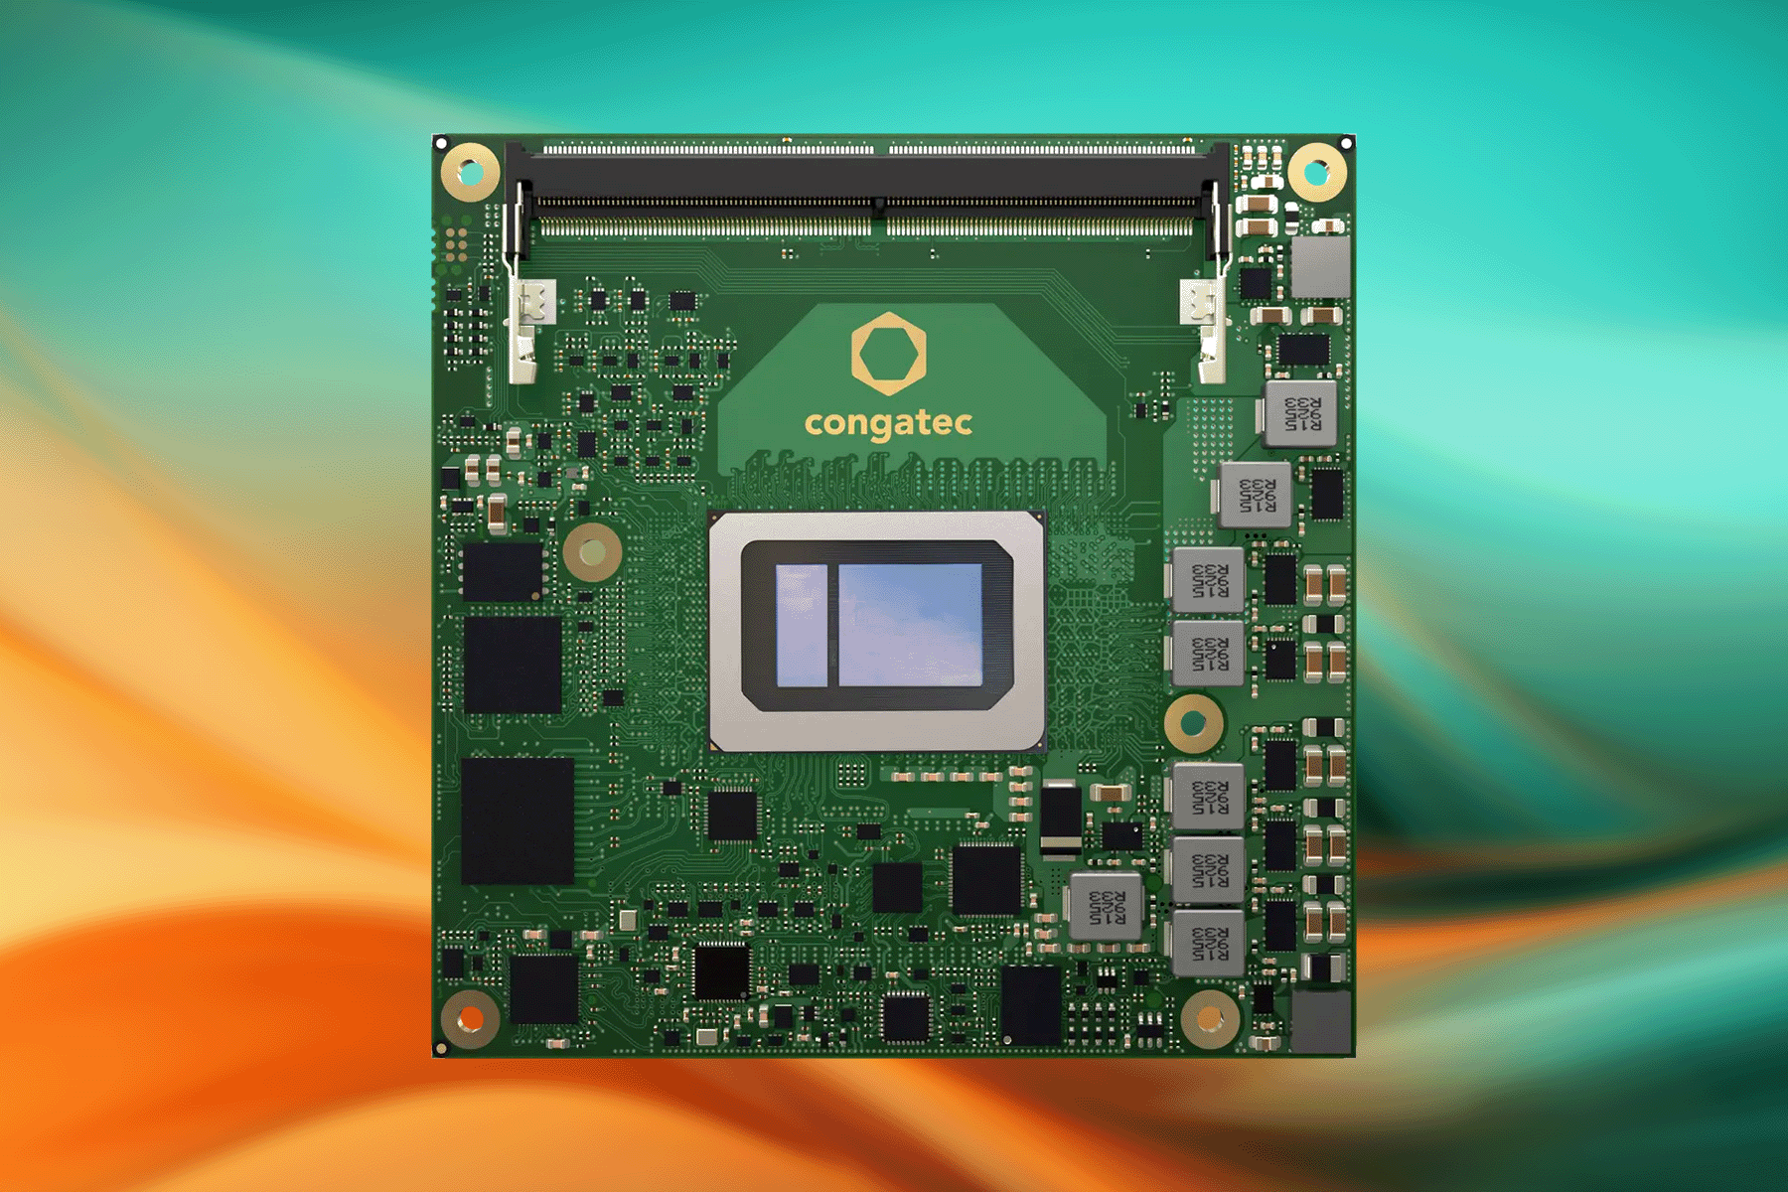

組込み、およびエッジコンピューティング テクノロジーのリーディング プロバイダーである コンガテック（congatec）は、インテル Core Series 3 プロセッサー（コードネーム：Wildcat Lake）を搭載した COM Express Compactフォームファクターの 『conga-TC300』 コンピューター・オン・モジュール（COM）を発表しました。 これにより、x86ベースの組込みおよび産業用エッジアプリケーションにおける低消費電力でエントリーレベルのセグメントにおいて、初めてアプリケーションレディの aReady.COM モジュールで専用のAIアクセラレーターを利用できるようになります。 これらは、従来 Intel Atom や Celeron プラットフォームを使用していた組込み設計を、専用AI機能で拡張するための理想的なアップグレードとなります。 conga-TC300は、ロボティクスやインダストリアル オートメーション、メディカルテクノロジー、輸送、スマートシティ、小売/POS などのマーケットにおけるコスト重視のエッジAIアプリケーション向けに特別に設計されています。

インテル Core Series 3 プロセッサーを搭載した新しいモジュールは、エントリーレベルのセグメントに数多くのハイエンド機能をもたらします。 これには、2つのパフォーマンスコア（P-コア）と4つの低電力効率コア（LP E-コア）によるエネルギー効率の向上が含まれ、Intel 18A により最高5 TOPS の性能を実現します。 また、最高18 TOPS の性能を発揮する専用NPU を搭載した初のインテル Core プロセッサーでもあります。 さらに、GPGPUアクセラレーテッド AIアプリケーション向けに最大2つの Xe3グラフィックス コアを搭載し、こちらも最高18 TOPS の性能を提供します。 開発者は合計で最高41 TOPS のAIパフォーマンスを利用することができます。 しかも、さまざまなユースケースに対応するためにこれらすべてが、12W～28W（ベースTDPは15W）のスケーリング可能な経済的な熱設計電力（TDP）に収まっています。

「conga-TC300 は、低消費電力かつ軽量なAIアプリケーション向けに、新たなAI機能への信頼性の高いアップグレードパスを、最大10年間の供給体制で提供します。 この新しい COM Express モジュールを使用することで、機器メーカーは自律搬送車（AGV）や自律移動ロボット（AMR）、インテリジェント マシンコントロール、HMI、患者データ モニタリング システム（PDMS）、監視システム、チェックイン/チェックアウト端末などのアプリケーションに、容易に新しいAI機能を組み込むことができます。 ローカルでの音声またはジェスチャー制御、AI支援による物体認識および識別、LLMベースの対話機能など、コスト効率とエネルギー効率に優れたAIパフォーマンスを求める開発者にとって、conga-TC300 は非常に魅力的な製品となるでしょう」 と、コンガテックのシニア プロダクトライン マネージャーであるユルゲン・ユングバウアー（Jürgen Jungbauer）は説明します。

モジュールの詳細
conga-TC300 は、最大64 GB の DDRメモリー（最高 6400 MT/s）を搭載し、オプションでインバンドエラー訂正コード（IBECC）に対応します。 また、最大512 GB のオンボード UFS 3.1ストレージ オプションも利用可能です。 ネットワーク アプリケーションは、2.5ギガビット イーサネット（GbE）を活用でき、オプションで Time Coordinated Computing（TCC）および Time-Sensitive Networking（TSN）をサポートします。 高速データ転送のほか、Ethernetやフィールドバス アダプター、ワイヤレスモジュールなどのレーン数の少ないペリフェラルを接続するために、最大8レーンの自由にコンフィグレーションが可能な PCIe が利用可能です。 これにより、キャリアボード上に追加の PCIe スイッチが不要となり、設計がさらに簡素化されます。

ディスプレイ接続用として、最大2つの DDIポート、1つの LVDSポート、または1つの eDPポートが利用可能です。 その他のインターフェースとしては、最大 2x USB4、4x USB3.2、4x USB2.0、2x SATA、2x UART、GPIO、GP SPI、eSPI、SM Bus、HDA、I2C などがあります。 ソフトウェア面では、コンガテックはボード・マネージメント・コントローラーやマルチステージ ウォッチドッグ、および各種組込みBIOS機能によりユーザーをサポートします。 トラステッド・プラットフォーム・モジュール（TPM 2.0）により、必要なセキュリティも確保されています。

サポートされているオペレーティングシステムには、Microsoft Windows 11、Windows 11 IoT Enterprise、および Linux などがあります。 ライセンスの付随した ctrlX OS、Ubuntu Pro、および KontronOS オペレーティングシステムによってあらかじめコンフィグレーションされた、アプリケーションレディの aReady.COMモジュールとして利用可能です。 conga-zones ハイパーバイザーと仮想化テクノロジーがインテグレーションされた aReady.VT オプションを使用することで、開発者はリアルタイム制御や HMI、AI、IoT ゲートウェイ機能など、複数のワークロードを単一のモジュール上に統合することができます。 コンガテックは IIoT接続のために、aReady.IOT ソフトウェア ビルディングブロックを提供しています。 必要に応じて conga-connect を使うことでデータ交換とリモートメンテナンス、モジュールやキャリアボード、ペリフェラルの管理、およびクラウド接続が可能になります。 さらにアプリケーション開発を簡素化するために、コンガテックは、評価用および量産用のキャリアボードやカスタマイズされた冷却ソリューション、包括的なドキュメント、設計サービス、高速シグナル インテグリティー測定を含む包括的なサポートをおこなうエコシステムを提供します。 aReady.YOURS を利用することで、機器メーカーはコンガテックの包括的なハードウェアおよびソフトウェアのカスタマイズサービスを活用し、先進的な冷却ソリューションを含むターンキーレベルの組込みコンピューティング プラットフォームを入手することもできます。

新しい conga-TC300 のプロセッサー バリエーション：
CPU | コア数  (P + LP E) | Pコア  ベース周波数  [GHz] | Pコア  ターボ周波数  [GHz] | グラフィック  EU数 | CPU  ベースパワー  [W]
インテル Core 7 350 | 6 (2+4) | 1.5 | 4.8 | 32 | 15
インテル Core 5 320 | 6 (2+4) | 1.5 | 4.6 | 32 | 15
インテル Core 3 305 | 6 (2+4) | 1.5 | 4.3 | 16 | 15

新しい conga-TC300 コンピューター・オン・モジュールの詳細については、以下のウェブサイトをご覧ください：
https://www.congatec.com/jp/products/com-express-type-6/conga-tc300

* * *

コンガテック（congatec）について
コンガテックは、組込みおよびエッジコンピューティング ソリューション向けに、コンピューター・オン・モジュール（COM）をベースとしたハイパフォーマンス ハードウェアや、ソフトウェア ビルディングブロックを提供するリーディング グローバルプロバイダーです。 これらの先進的なコンピューターモジュールは、インダストリアル オートメーション、メディカル テクノロジー、ロボティクス、コミュニケーションなど、さまざまな分野のシステムやデバイスで使用することができます。 コンガテックのハイパフォーマンス aReady. エコシステムは、COMからクラウドまで、ソリューション開発を簡素化し加速させます。 このアプリケーションレディのアプローチは、COMとサービスおよびカスタマイズ可能なテクノロジーを組み合わせて、システムインテグレーション、IoT、セキュリティ、人工知能の最先端の進歩を実現します。 コンガテックは、成長する産業ビジネスにフォーカスする、ドイツのミッドマーケットファンドである株主の DBAG Fund VIII に支えられており、これらの拡大する市場機会を活用するための資金調達と M&A の実績があります。 詳細については、コンガテックのウェブサイト congatec.com をご覧いただくか、LinkedIn や YouTube をフォローしてください。

Intel、Intelロゴ、およびその他のIntelマークは、Intel Corporationまたはその子会社の商標です。

■本製品に関するお問合せ先
コンガテックジャパン株式会社 担当：山﨑
TEL: 03-6435-9250
Email: sales-jp@congatec.com

■本リリースに関する報道関係者様からのお問合せ先
（広報代理）オフィス橋本 担当：橋本
Email: congatec@kitajuji.com

テキストと写真は、以下のサイトから入手することができます。
https://www.congatec.com/jp/congatec/press-releases.html

